NOUVELLE COLLABORATION SIGNEE ENTRE POLYTEC FRANCE ET EMBERION OY
Polytec France, filiale du groupe Polytec : fabricant et distributeur de solutions de mesure optique pour la Recherche et l’Industrie depuis 1967, annonce une nouvelle collaboration avec la société finlandaise Emberion OY.
Polytec est devenu un groupe international incontournable dans les systèmes de mesure optique, les procédés analytiques et les solutions de photonique - vision. En signant ce nouvel accord de distribution avec la société finlandaise Emberion OY, la division photonique & vision de Polytec France pourra désormais proposer une gamme complète de solutions caméras, du visible à l’infrarouge (du SWIR jusqu’au LWIR), pour toutes les applications d’inspection et de contrôle qualité sur ligne de production ainsi que les applications nécessitant des caméras embarquées (Défense, Aerospace, Automobile).
Aujourd'hui, la plupart des solutions de vision industrielle utilisent principalement le spectre de la lumière visible et le marché de la vision industrielle est limité par le prix élevé des capteurs. Une solution de capteur unique couvrant à la fois le visible et l'infrarouge est nécessaire. Emberion étend la gamme de longueurs d'onde bien au-delà de la lumière visible, le tout dans un seul capteur, et offre ainsi des solutions d'imagerie à un coût nettement plus abordable

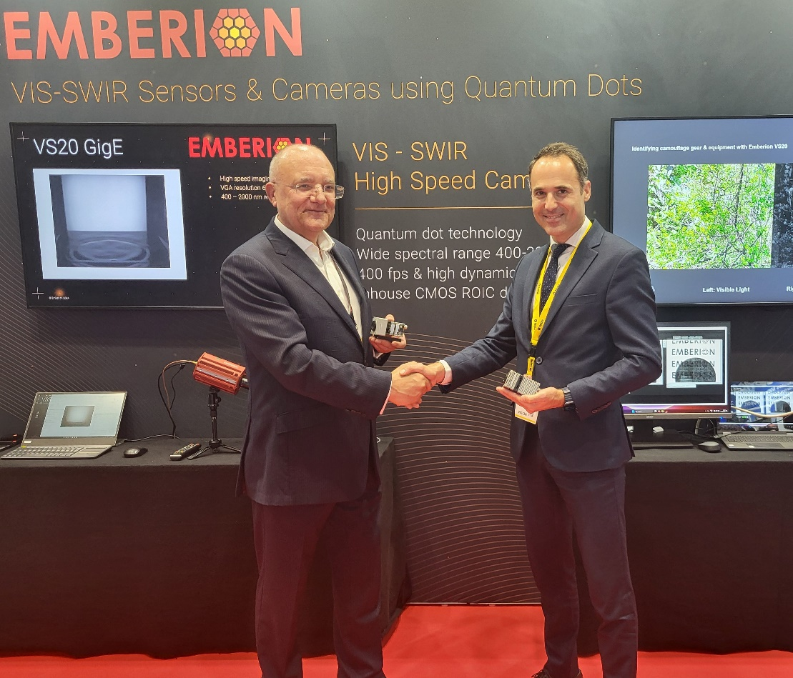

Emberion : des caméras infrarouges uniques créés à partir de technologies brevetées
Les produits Emberion sont basés sur une technologie unique qui intègre absorbeur optique nanostructuré, transducteur en graphène et circuit CMOS conçu en interne. A la différence de la technologie InGaAs, encore technologiquement coûteuse à produire, les transducteurs en graphène sont financièrement plus accessibles et l'ensemble de la gamme spectrale peut être couverte, du visible au rayonnement infrarouge LWIR.
Plus de 100 brevets ont été déposés et le portefeuille de propriété intellectuelle ne cesse de s'étoffer. Les travaux novateurs d’Emberion ont fait l'objet de nombreuses publications dans des revues scientifiques à fort impact. Les innovations d'Emberion dans l'intégration CMOS, la conception et la fabrication, ont permis de créer une chaîne de valeur unique et une solution technologique hautement efficace et évolutive.
Depuis sans création en 2016 en tant que spin-off de Nokia, le savoir-faire d’Emberion, en matière de traitement des nanomatériaux couplé à son expertise d’intégration des circuits intégrés (ROIC) sur mesure permettent aujourd’hui de proposer sur le marché français des caméras compacte GigE 400-2000nm 400fps.
« Ce nouveau partenariat permettra de proposer à tous nos clients des solutions optimisées en coût et en spécifications pour leurs besoins de contrôle et d’inspection. » précise Florent Deux, directeur général de Polytec France
- Découvrir la technologie unique Emberion
- Découvrir les produits et les applications Emberion

